Паспорт
МКОУ «Шихикентская СОШ»
РД, Сулейман-Стальский район, с. Шихикент__
(наименования школы, юридический и фактический адрес)

Общая информация
Название общеобразовательного учреждения  (по уставу) | Муниципальное казенное общеобразовательное учреждение «Шихикентская средняя общеобразовательная школа»
Тип и вид общеобразовательного учреждения | Общеобразовательное учреждение
Организационно-правовая форма | казенное
Учредитель | Управление образования МР «Сулейман-Стальский район»
Год основания | 1946
Последняя дата проведения капитального ремонта | Проводится в настоящее время
Юридический адрес | 368763, Республика Дагестан, Сулейман-Стальский район, село Шихикент
Телефон | 8(988)206 84 94
Факс
Е – mail | samirasosh@yandex.ru
Адрес сайта в Интернете | shikh.dagestanschool.ru
Должность руководителя | Директор
Фамилия, имя, отчество руководителя | Айдаева Раида Сабировна
Банковские реквизиты | р/с 40101810600000010021, л/с 03033925300
ИНН | 0529009950
БИК | 048209001
Свидетельство о регистрации (номер, дата выдачи, кем выдано) | № 1020501588568 от 05.11.2002 г. МРИ МНС России № 2 по РД
Лицензия (дата выдачи, номер, кем выдана) | Рег.№ 8237 от 27.04.2015 г., серия 05Л01 № 0002610, МОиН Республики Дагестан
Аккредитация (дата выдачи, номер, кем выдана) | Рег. № 6137 от 22.04.2015 г., серия 05А01 № 0001049, МОиН Республики Дагестан
СЭЗ на образовательную деятельность (номер и дата) | № 05.03.18.000.М.000046.12.12 от 29.12.2012 г.
СЭЗ на медицинскую деятельность (номер и дата) | отсутствует
Договор на вывоз ТБО (№, дата и с кем) | отсутствует
Договор на дезинфекцию (№ , дата и с кем) | № 24 от 04.12.2017 г, ФГУП «Дезинфекционист»
Договор на проведение медицинских осмотров работников(№ , дата и с кем) | Да
Наличие ППК (программы производственного контроля) | Да
Структура общеобразовательного учреждения | Структурных подразделений нет
Водоснабжение (централизованное, привозное) | От емкости
Канализация:  -централизованная/ выгребная яма  - выгребная яма герметичная /не герметичная | Выгребная яма  Герметичная
Санитарные узлы
-надворные/ внутренние  -количество сан-тех оборудования в санузлах для мальчиков  (унитазов, раковин для мытья рук )  Состояние санитарного узла (водоснабжения есть/нет, утепление, количество) | Надворные 1,нет  Надворные 1, нет
надворные/ внутренние  количество сан-тех оборудования в санузлах для девочек (унитазов, раковин для мытья рук)  Состояние санитарного узла (водоснабжения есть/нет, утепление, количество) | Надворные1 , нет
Отопление  централизованное/ печное | 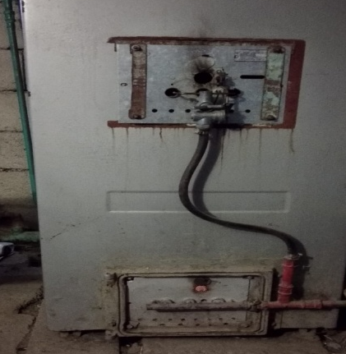  Паровое
Освещение  -лампы накаливания  -люминесцентные  -энергосберегающие | 55- лампы накаливания
Медицинский кабинет (фото кабинета)
-есть медицинский кабинет /отсутствует (договор с ФАП, название, № и дата)  -соответствует СанПиН/ не соответствует (оценка Роспотребнадзора) | Есть, идет капитальный ремонт
Спортивный зал (фото)
-есть спортивный зал /отсутствует  -соответствует СанПиН/ не соответствует (оценка Роспотребнадзора)  - есть душевые/ отсутствуют душевые  -есть раздевальные/ отсутствуют раздевальные | отсутствует
Спортивные площадки(фото общий вид)  -оснащение | Турники, брусья, кольца баскетбольные  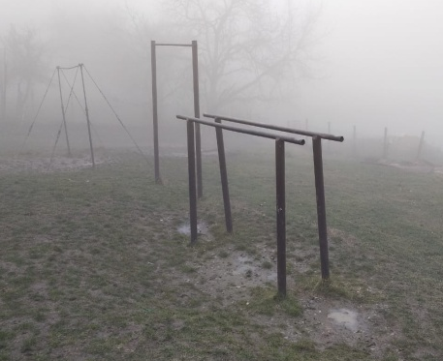
Пищеблок (общий вид фото цехов, и помещений, обеденного зала)
1. Тип  -работает на сырье  - работает на полуфабрикатах  - работает буфет-раздаточная | работает на сырье
2. Оснащение пищеблока (шт)  -количество моек-1, столов с гигиеническим покрытием-1, печка-, духовой шкаф-, стеллажи-, разделочный инвентарь (доски/ножи)-, комплектов посуды-, холодильники-1 | 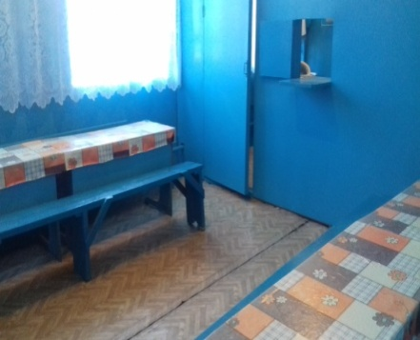
3. Складские помещения (для сыпучих продуктов, овощехранилище)  Количество стеллажей, поддонов | Нет
3. Обеденный зал  -количество посадочных мест  -количество раковин для мытья рук | 25
Технологическая оснащенность (фото кабинета информатики)  -Количество персональных компьютеров, | 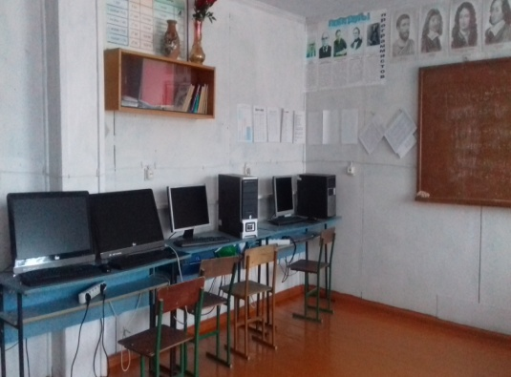  19
Библиотека  -количество мест | нет
Пришкольная территория (фото общее)
-физкультурно-спортивная зона  -хозяйственная зона | Имеется  Имеется
Оснащение мусороконтейнерной площадки  Количество баков (с крышками)  Наличие трехстороннего ограждения | Отсутствует
Ученическая мебель (общее фото)
Для 1-4 классов  -имеет регулятор наклона- не имеет  -соответствует требованиям /нуждается в замене | 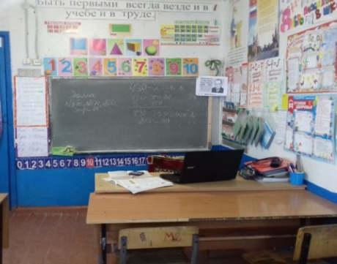  Нуждается в замене
Для 5-11 классов  соответствует /нуждается в замене | Нуждается в замене  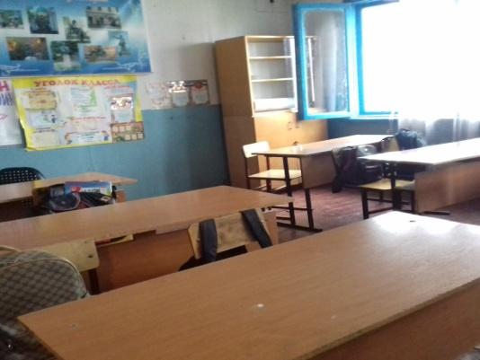
Кабинет труда (общее фото)
Для мальчиков (слесарные/столярные)  Оснащение | Отсутствует
Для девочек (домоводство)  Оснащение | Отсутствует
Профильные кабинеты (фото общее)
Кабинет химии (оснащение)  демонстрационный стол, вытяжной шкаф, | Есть  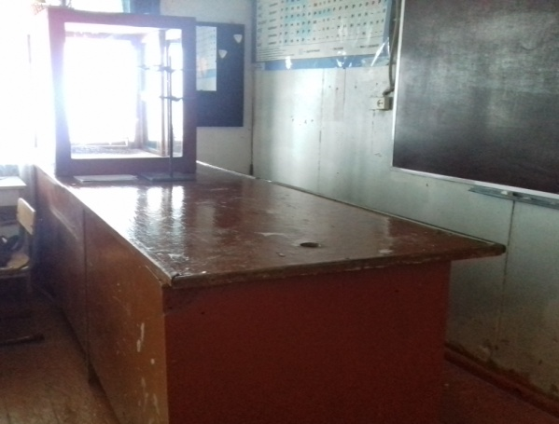
Кабинет физики (оснащение)  демонстрационный стол, вытяжной шкаф, | 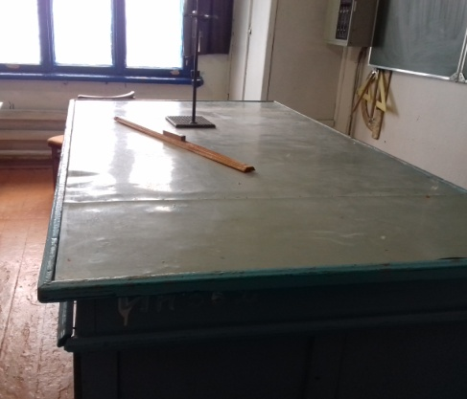  Есть
Необходимо приобрести (количество) в соответствии с СанПиН  Ученических парт-  Досок ученических-  Оборудование в пищеблок (перечислить)  Оборудование в медицинский кабинет (перечислить) | 50  11  Раковины, посуда, разделочные столы, стелажи для хранения продуктов, столы и стулья  Шкаф для хранения мед. средств, стол, столы и стулья
Необходимо провести ремонт (реконструкцию) по замене покрытия полов, стен и потолка, замене окон, ревизия освещенности и т.д.  Перечислить кабинеты/помещения и мероприятия | Потолки, полы, двери, электролинии 2 здания.  Окна, двери, полы, стены 1 здания.
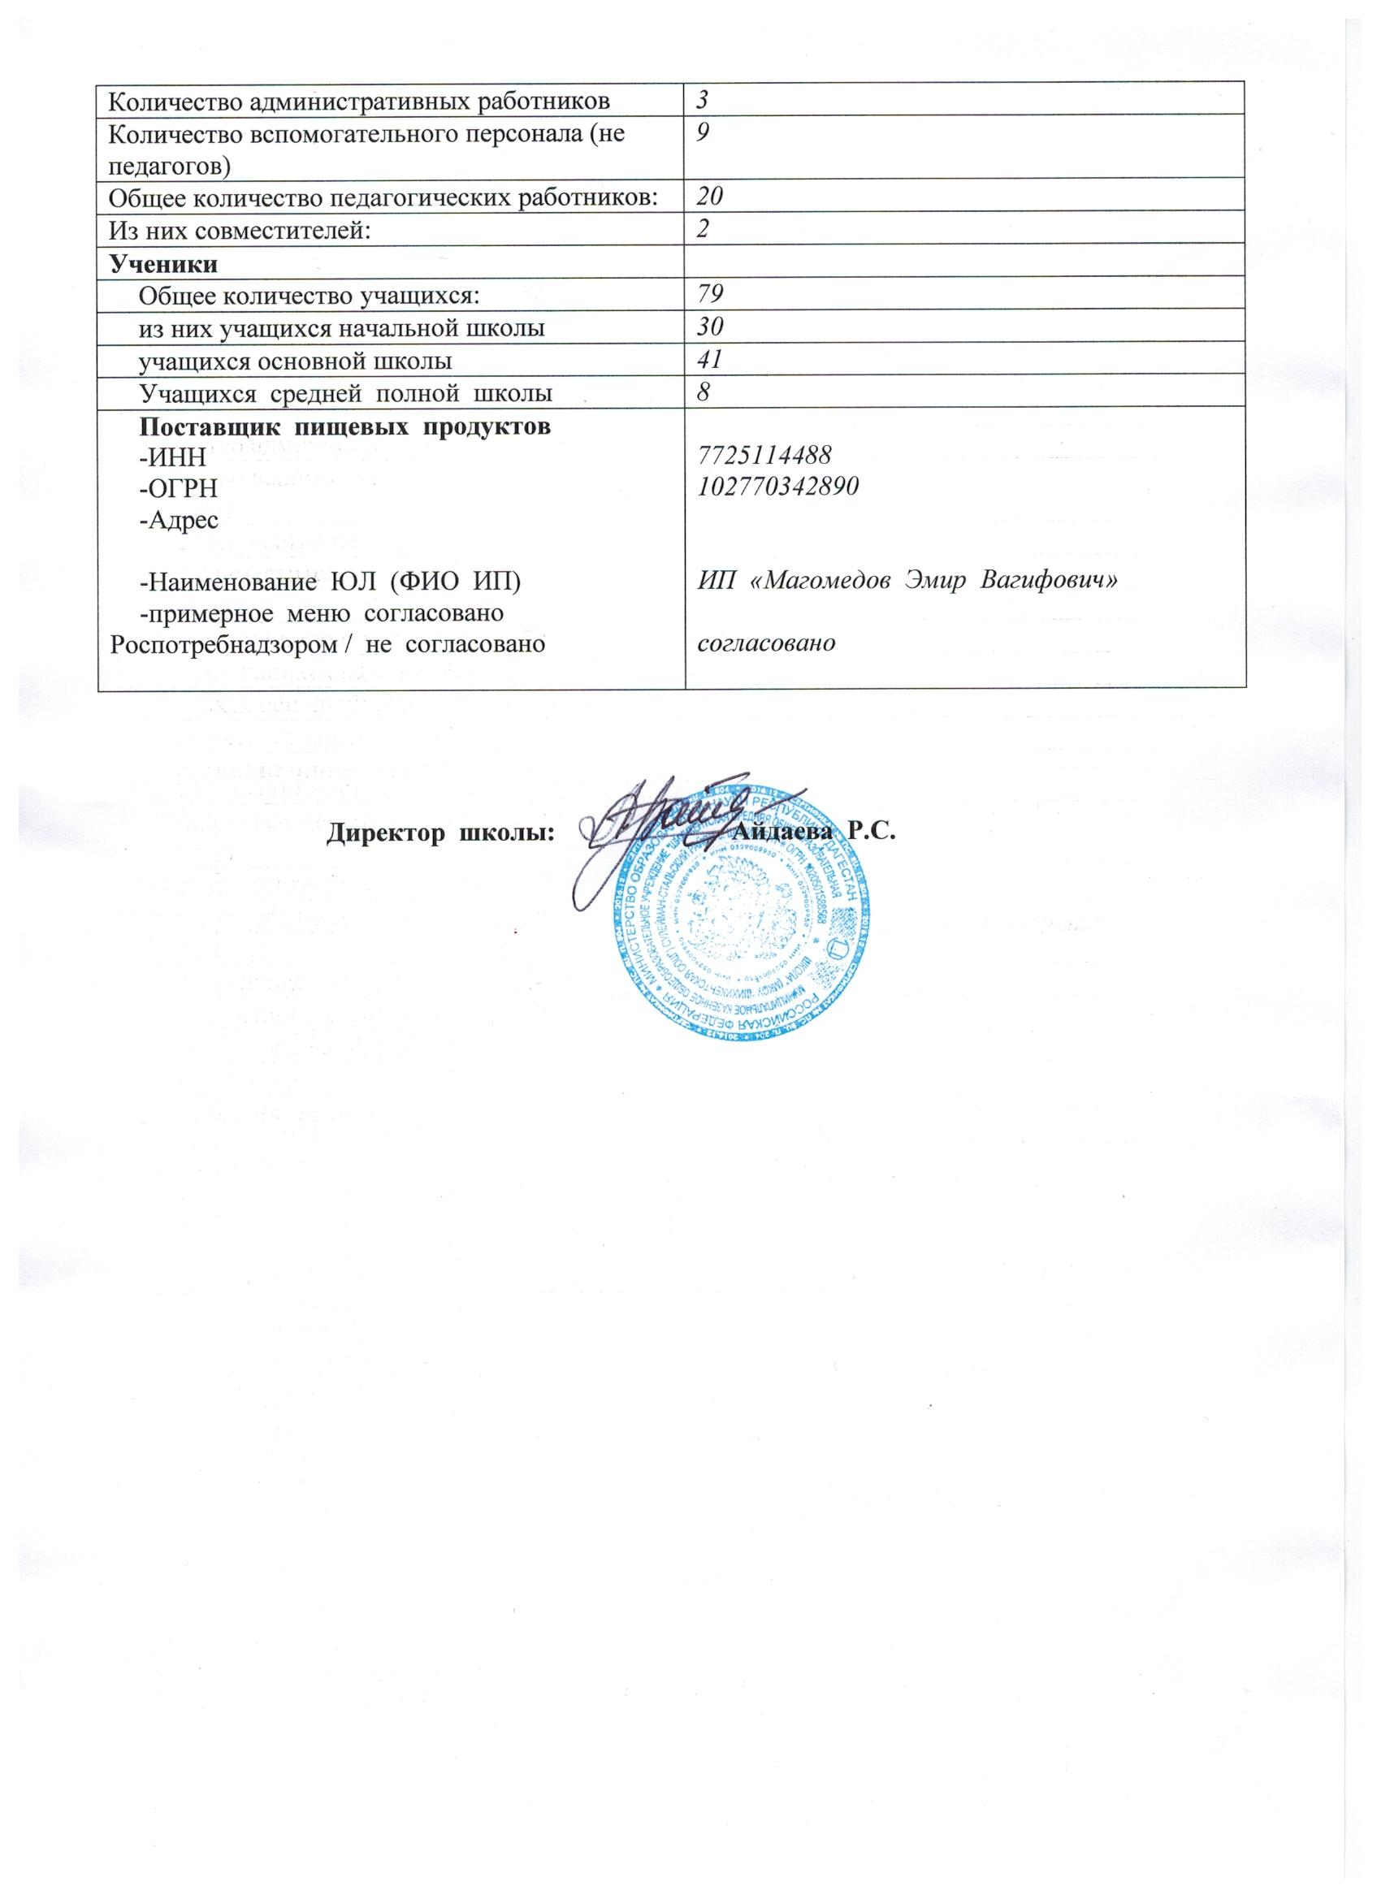  Количество административных работников | 3
Количество вспомогательного персонала (не педагогов) | 9
Общее количество педагогических работников: | 20
Из них совместителей: | 2
Ученики
Общее количество учащихся: | 79
из них учащихся начальной школы | 30
учащихся основной школы | 41
Учащихся средней полной школы | 8
Поставщик пищевых продуктов  -ИНН  -ОГРН  -Адрес  -Наименование ЮЛ (ФИО ИП)  -примерное меню согласовано  Роспотребнадзором / не согласовано | 7725114488  102770342890  ИП «Магомедов Эмир Вагифович»  согласовано
Директор школы: Айдаева Р.С.

